大梦想 正当时
——与谁同行，决定了你能走多远
与谁同行，决定了你能走多远——公司简介
深圳慧通商务有限公司为华为投资控股有限公司全资子公司，2019年开始承接华为终端BG面向消费者及合作伙伴零售服务业务。
*签约公司为深圳慧通商务有限公司或其全资子公司

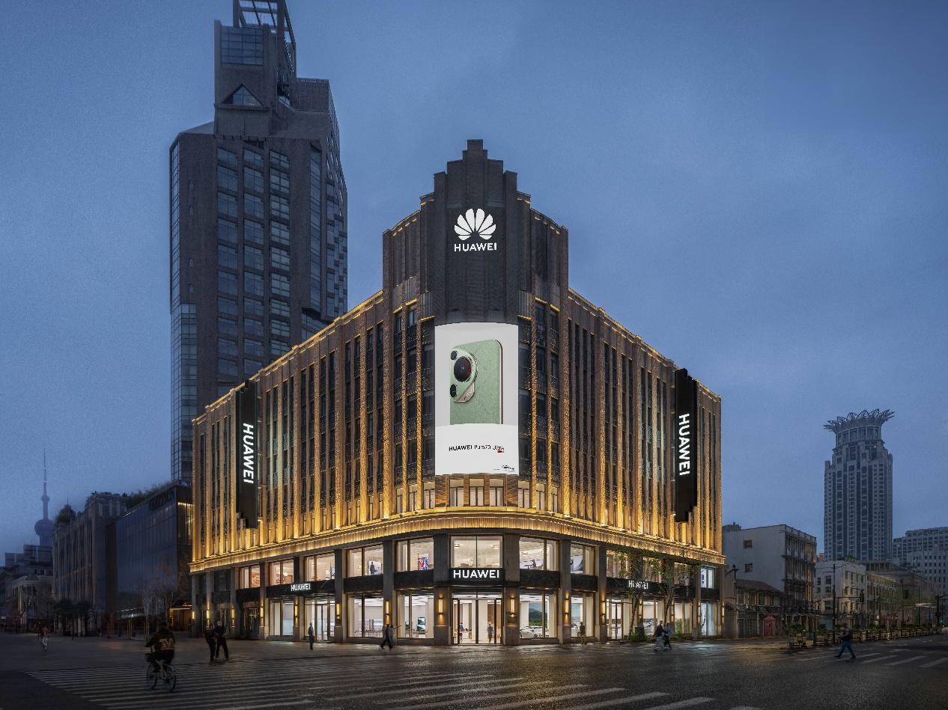

在这里你将代表华为与全球消费者沟通对话

新员工入职引导培训+导师带培：全方位赋能，助你一路成长
清晰的发展路径

具有竞争力的薪酬回报
基本工资+绩效工资+年终奖金+六险一金（含商业保险）+补助+年度体检
（根据岗位匹配，具体以面试签约沟通结果为准；补助项因岗位差异可能有所不同，具体以实际情况为准；年终奖金是否发放及发放金额将视公司业绩、个人绩效综合情况而定）
有温度的工作氛围
我们崇尚简单、高效的工作氛围，为大家提供多元的办公环境，在每个关键的日子为大家送上关怀，还会定期组织文体活动、团建活动等。
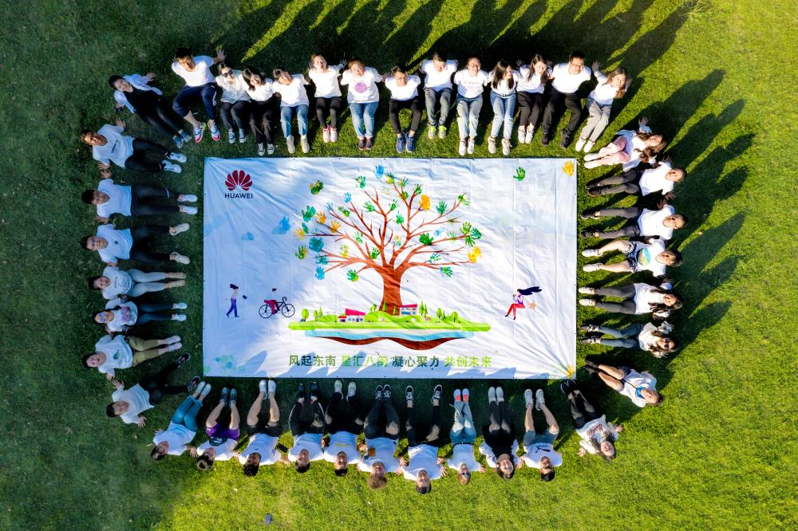
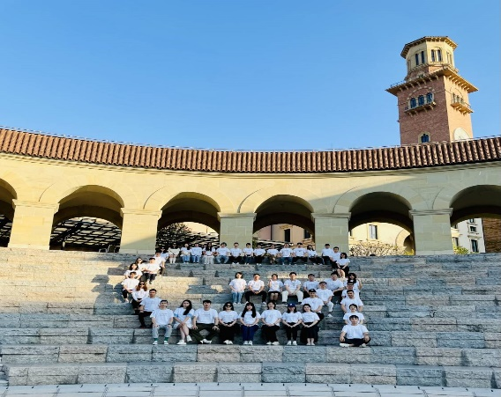
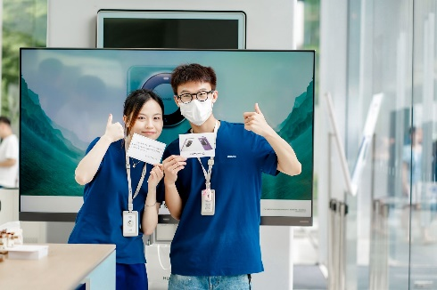
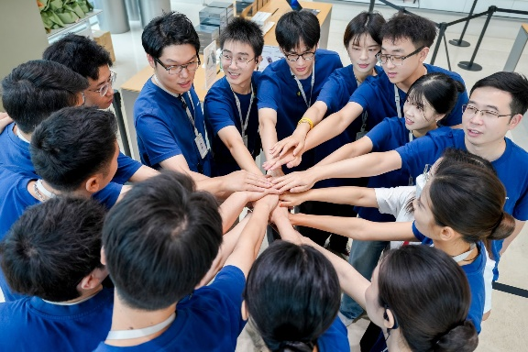
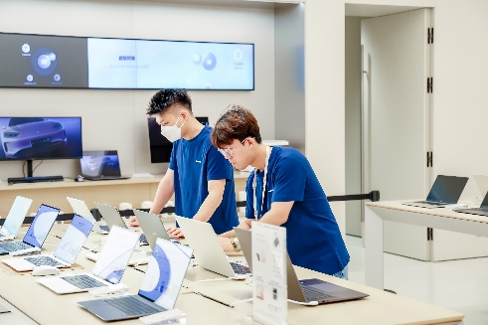

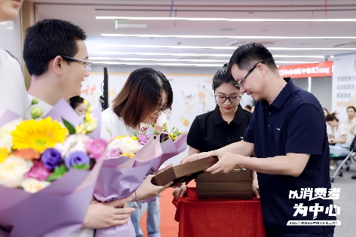
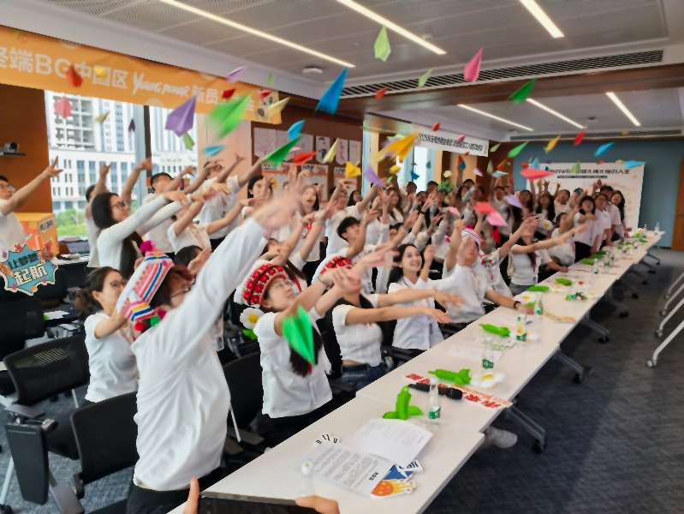

能力多大，舞台就有多大——岗位介绍

岗位 | 职责 | 工作地 | 岗位要求
体验店FM | 1、洞察消费者需求，提供创意性解决方案，营造最佳的消费体验  2、维护店面视觉陈列，开展对外培训课堂及售后服务等  3、掌握产品及市场活动最新动态，提升消费者满意度，提升品牌形象  4、培训、辅导门店员工，提升团队专业性、销售能力、门店运营能力 | 全国 | 1、本科及以上学历，不限专业  2、优秀的客户服务意识，热爱消费电子行业  3、良好的团队合作精神，学习和沟通能力强  4、具备活动策划和数据分析能力优先
零售  代表 | 1、销量跟进：承接所负责商圈与门店终端产品的销量达成目标，提升产品销量与份额；  2、门店管理：保障品牌投放资产账实一致，支撑门店活动，协调资源提升门店运营，对门店突发问题能快速响应；  3、市场洞察：及时记录并反馈行业动态，协调资源制定针对性门店份额提升方案；  4、品牌一致性管理：负责所在商圈与门店品牌形象维护，及时发现并解决不合规露出，保障消费者界面品牌感知；  5、人员管理：审视所负责商圈与门店导购员投放合理性，提升门店员工销售能力。 | 全国 | 1、本科及以上学历；  2、认可品牌与文化，热爱消费电子行业，产品爱好者优先；  3、责任心强，能够帮助团队成员解决问题，有带团队经验者优先；  4、具备服务意识，有亲和力，理解消费者需求；  5、目标感强，对数据比较敏感，能够拆目标、跟销量。
体验  顾问 | 1、了解顾客的需求，帮他们推荐合适的产品及解决方案  2、维护店面视觉陈列，开展对外培训课堂及售后服务  3、掌握产品及市场活动最新动态，提升消费者满意度及品牌形象 | 全国 | 1、本科及以上学历，不限专业  2、优秀的客户服务意识，热爱消费电子行业  3、良好的团队合作精神，学习和沟通能力强  4、具备活动策划和数据分析能力优先
服务体验顾问 | 1、负责消费者维修需求预处理，提升服务效率  2、负责消费者咨询和沟通，帮助消费者解决相关售后问题  3、协助店长组织服务和技术培训，提升服务店技术水平  4、负责店面消费者声音管理，开展消费者大讲堂等 | 全国 | 1、本科及以上学历  2、优秀的客户服务意识，热爱消费电子行业  3、良好的团队合作精神，学习和沟通能力强  4、具备活动策划和数据分析能力优先
服务技术顾问 | 1、负责终端产品技术支持，解答消费者疑难咨询  2、受理并解决产品故障问题，提供全套解决方案  3、负责店面消费者声音管理，开展消费者大讲堂等 | 全国 | 1、本科及以上学历  2、优秀的客户服务意识，热爱消费电子行业  3、良好的团队合作精神，学习和沟通能力强  4、具备活动策划和数据分析能力优先
渠道  代表 | 1、负责所属渠道销售工作，对所负责渠道的整体销售目标负责，能够利用第三方及沙盘等数据规划渠道销售策略，及时收集、反馈、分析市场动态，把握销售机会点达成目标  2、负责所属渠道界面的合作伙伴管理和拓展，建立并维系渠道伙伴关系，管理并牵引渠道以及合作伙伴长期健康发展，确保既定渠道销售目标达成  3、参与并对接渠道伙伴生意计划制定，沟通销售目标和产品销售政策，分析并解决产品渠道销售中的问题，达成渠道销售目标  4、协助渠道销售经理执行渠道规划、激励政策、重大事件（品牌一致性维护、市场秩序问题等）等业务评估与管理，规范合作伙伴销售行为，维护市场秩序等 | 全国 | 1、本科及以上学历，不限专业  2、优秀的客户服务意识，热爱消费电子行业  3、良好的团队合作精神，学习和沟通能力强  4、具备活动策划和数据分析能力优先
零售运营专员 | 本岗位含以下方向，根据方向不同，岗位职责略有差别：  1、零售GTM方向：负责零售业务从战略规划到落地执行的部分环节，包含产业零售操盘、重大战役和节促运作、零售活动整合和落地、以及零售资源有效管理  2、用户经营方向：负责企微运营的策略制定与执行，包括用户拉新、会员转化、跨部门协同优化会员权益及资源置换等；负责即时零售业务整体业务，包括三方O2O平台对接、业务策略制定、门店运营管理、合作伙伴业务牵引和赋能、GMV达成等，提升消费者体验  3、授权店运营方向：负责授权店阵地的销售管理和经营改善，对授权体系阵地进行日常运营管理和检核，提升门店整体经营、运营水平  4、授权店人员管理方向：负责区域零售人力配置及编制管理，提升零售团队作业质量，做好激励方案适配及宣导，通过有节奏的赋能落地提升内外部人员能力，识别团队标杆做好荣誉激励与表彰，充分激活团队  5、阵地建设方向：负责商圈规划及零售门店建设全生命周期管理，包含选址规划、工程营建及建设运营落地三大模块，并推动重点项目落地，实现高品质交付 | 全国 | 1、本科及以上学历，专业不限  2、认可品牌与文化，热爱消费电子行业  3、具备良好的团队合作精神、学习能力及沟通能力  4、具备活动策划或数据分析能力者优先
B2B渠道代表 | 1、负责洞察终端行业市场空间业务场景与需求，制定可执行的拓展规划，独立完成项目拓展，承担并达成销售目标  2、建设和维护所在区域的终端政企渠道网络，对所负责渠道的销售目标达成负责  3、聚焦价值行业（如政府、金融、教育、能源、交通、地产、酒店等），收集客户需求，孵化终端创新解决方案，并推进样板项目的落地，完成成熟的解决方案的全国复制和推广  4、结合客户要求、竞争情况，制定差异化项目建议方案，支撑标前客户及渠道伙伴沟通 | 全国 | 1、本科及以上学历，市场营销相关专业优先  2、热爱销售工作，热爱消费电子行业  3、具备良好的沟通能力，乐于分享，敢于求助，能够高效拉通内外部资源  4、有学生社团、校内项目实践等经历优先
B2B大客户代表 | 1、了解行业市场空间业务场景与需求，识别主要客户与商机，制定拓展规划，独立完成项目拓展，承担并达成销售目标；  2、结合客户拓展策略，发展、赋能、管理渠道伙伴，提升渠道伙伴合作粘性，建设完整渠道地图；  3、面向不同客户的招标方式、采购模式，总结复盘优化拓展和运营方向，提高产品销量；  4、收集客户动态，开展市场分析，反馈竞争信息，响应客户需求，提升客户满意度；  5、管理项目运作与渠道选择，对项目真实性、渠道选择全流程负责。 | 全国 | 1、本科及以上学历，理工类相关专业优先  2、热爱销售工作，热爱消费电子行业  3、具备良好的沟通能力，乐于分享，敢于求助，能够高效拉通内外部资源  4、有学生社团、校内项目实践等经历优先
新零售管培生 | 1、熟悉零售各模块的日常运作，掌握扎实的产品及业务知识，并能基于顾客和团队需求，给予专业的指导及建议  2、根据公司整体规划，参与门店的策略制定及日常运营管理工作，发现并解决业务中存在的问题，并能够通过数据分析优化各个环节  3、参与门店销售目标和计划的制定，并支撑门店各维度销售指标结果达成  4、营造积极的门店内部学习氛围及良好的沟通环境，维护公司标准，积极推动零售文化和业务落地，确保顾客满意  5、学习作为团队的指导者，如何通过观察与评估，及时给予专业的辅导和反馈，调整人员状态，提升团队士气，促进个人成长，进而达到顾客满意 | 全国 | 在这里，目标有多大，舞台就有多大！  1、本科及以上学历，不限专业。只要你对这个行业充满热爱，一切皆有可能  2、具备较强的学习能力和良好的人际沟通能力，富有创新精神  3、拥有积极向上的态度及较强的自驱力和抗压能力  4、对拥有多部门的工作经历感兴趣，愿意从事营销、销售、产品、服务等方面的管理工作  5、能够接受岗位所需的跨区域调动
智选车管培生 | 1、负责门店销售实操，参与客户接待、车型讲解、试驾、订单转化等核心业务，熟练掌握销售标准流程，完成轮岗期基础业务考核；完成目标岗位培养期的工作任务  2、参与区域、门店用户活动的流程执行，协助完成筹备、现场落地、效果复盘，保障协同区域活动顺利闭环  3、完成部门分配的其他协同执行任务；主动学习、定期复盘训战工作，持续优化工作思路，提升工作效率 | 全国 | 1、本科及以上学历；持有效中国驾照且驾驶熟练者优先；有汽车零售实习或社团干部经历者优先  2、具备良好的面对面沟通能力及通用Office软件操作技能；热爱新能源汽车营销，愿从门店一线深耕  3、目标感强，性格外向主动，踏实勤勉；具备高度的主动学习意愿、责任感及团队协作意识
加入我们，开启你的梦想之旅
扫码/官网投递 HR微信（辽宁）
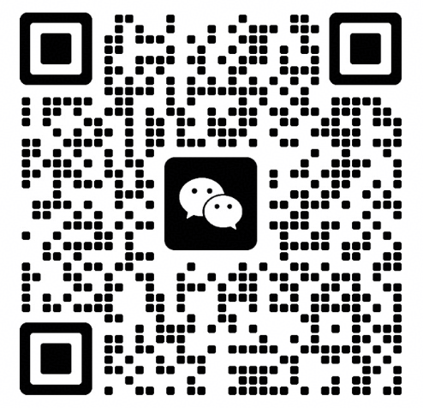


官网投递：https://cbght.zhaopin.com/

